**SENAI ETTORE ZANINI**

**TÉCNICO DESENVOLVIMENTO DE SISTEMAS**

**Thávine Gabrielli Nardin**

**Refúgio Literário**Gerenciamento   
de  
Biblioteca

**Sertãozinho**

**SUMÁRIO**

**1 INTRODUÇÃO**

Já imaginou encontrar um lugar incrível dentro do ambiente escolar, onde nossos alunos podem se esconder em meio a tanta imaginação, em corredores cheios de aventura, terror, magia e amor? Porém para que possamos administrar vai ser uma tarefa um quanto difícil. Precisamos saber se em nossa biblioteca tem os livros específicos solicitado pelo aluno, e se ele estará disponível para empréstimo e controlar entrada e saída, porem sempre é um sempre se torna um passo a passo demorado para os funcionários da biblioteca e para os alunos de acompanhar as datas, pensando nisso a escola percebeu que precisamos que todo o processo precisa se tornar mais ágil e fácil. Por isso surge a ideia de criar um sistema para nosso Refúgio Literário, em que faça com que esse processo se torne mais fácil e eficiente para nós. O sistema digital fara buscar por toda a experiência de reservar e fazer os empréstimos dos livros, e de um modo fácil e rápido, além de que poderá ser acessado de onde o aluno estiver e quando precisar, para reservar ou saber o fim do empréstimo. Já para os nossos funcionários o novo sistema irá ajudar no grande controle, registrar todo o controle de empréstimo, devolução e disponibilizara relatórios para ajudá-los na organização e planejamento.

O sistema que cera apresentado no projeto, desenvolvido para ajudar e atender as dificuldades de alunos e funcionários do Refúgio Literário. O objetivo é facilitar o acesso aos conhecimentos diversos e fazer que os alunos tenham uma boa experiência e aproveitar cada pedaço de sua imaginação e os prazeres da leitura, tornando o nosso espaço em um lugar incrivelmente acolhedor e aconchegante.

**2 REQUISITOS DO SISTEMA**

Um requisito de sistema deve especificar as funcionalidades e características que um sistema deve ter para que possa atender à necessidade, dos alunos por exemplo.

2.1 REQUISITOS FUNCIONAIS

Um RF descreve uma funcionalidade e tarefa que um software deve ser capaz para resolver, um RF deve definir ações que o sistema executa e em seguida ele deve determinar entrada. Como por exemplo: o sistema permite que o aluno faça cadastro ou o sistema deve permitir que o aluno faça um empréstimo de livro.

“Toda tabela deve legenda”

|  |  |
| --- | --- |
| Requisito Funcional | |
| RF001 | Cadastrar Livro |
| RF002 | Editar Livro |
| RF003 | Excluir Livro |
| RF004 | Cadastrar aluno |
| RF005 | Editar aluno |
| RF006 | Excluir aluno |
| RF007 | Empréstimo Livro |
| RF008 | Registrar Devolução |
| RF009 | Consultar Empréstimo |

**2.2.1 RF001 – Cadastrar Livro**

Descrição: O sistema deve permitir que o usuário cadastre novos livros no acervo da biblioteca.

Prioridade: Alta

Entrada:

* Título do livro (obrigatório).
* Autora (s) (obrigatório).
* Editora (obrigatório)
* Ano de publicação

Processamento:

* O sistema deve validar os campos obrigatórios.

Saída:

* Mensagem de sucesso ao cadastrar o livro.
* Mensagem de erro em caso de campos obrigatórios não preenchidos ou duplicidade de cadastro.

Pós-condição:

* O livro cadastrado deve ser exibido na lista de acervo disponível.

**2.2.2 RF002 – Editar Livro**

Descrição: O sistema deve permitir que o usuário edite as informações de um livro previamente cadastrado.

Prioridade: Alta

Entrada:

* Titulo (obrigatório).
* Autora (s) (obrigatório).
* Editora (obrigatório)
* Identificação do livro a ser editado (ID ou ISBN).
* Campos a serem editados (colocar aqui).

Processamento:

* O sistema deve validar os campos obrigatórios.

Saída:

* Mensagem de sucesso ao salvar as alterações.
* Mensagem de erro caso haja duplicidade ou campos obrigatórios não preenchidos.

Pós-condição:

* As alterações devem ser refletidas na lista de acervo e nos registros de empréstimos associados ao livro.

**2.2.3 RF003 – Excluir Livro**

Descrição: O sistema deve permitir que o usuário exclua um livro do acervo.

Prioridade: Média

Entrada:

* Ra (obrigatório).
* Nome (obrigatório).
* Sobrenome (obrigatório)
* Celular (obrigatório)
* Identificação do livro a ser excluído (ID).

Processamento:

* O sistema deve verificar se há empréstimos ativos ou pendentes associados ao livro.
* Se houver empréstimos associados, o sistema deve impedir a exclusão e informar o usuário.

Saída:

* Mensagem de sucesso ao excluir o livro.
* Mensagem de erro caso existam empréstimos associados impedindo a exclusão.

Pós-condição:

* O livro deve ser removido da lista de acervo e não deve aparecer nas buscas e consultas.

**2.2.4 RF004 – Cadastrar Aluno**

Descrição: O sistema deve permitir que o usuário cadastre novos alunos.

Prioridade: Alta

Entrada:

* Ra (obrigatório).
* Nome (obrigatório).
* Sobrenome (obrigatório)
* celular (obrigatório)

Processamento:

* O sistema deve validar os campos obrigatórios.

Saída:

* Mensagem de sucesso ao cadastrar o aluno.
* Mensagem de erro em caso de campos obrigatórios não preenchidos ou duplicidade de cadastro.

Pós-condição

* O aluno cadastrado deve ser exibido na lista de alunos cadastrados.

**2.2.5 RF005 – Editar Aluno**

Descrição: O sistema deve permitir que o usuário edite seu.

Prioridade: Alta

Entrada:

* Ra (obrigatório).
* Nome (obrigatório).
* Sobrenome (obrigatório)
* Celular (obrigatório)

Processamento:

* O sistema deve validar os campos obrigatórios.

Saída:

* Mensagem de sucesso ao editar o aluno.
* Mensagem de erro em caso de campos obrigatórios não preenchidos Pós-condição
* O aluno editado deve ser exibido na lista de alunos cadastrados.

**2.2.6 RF006 – Excluir Aluno**

Descrição: O sistema deve permitir que o usuário exclua o cadastro.

Prioridade: Media

Entrada:

* Ra (obrigatório).
* Nome (obrigatório).
* Sobrenome (obrigatório)
* Celular (obrigatório)

Processamento:

* O sistema deve validar os campos obrigatórios.

Saída:

* Mensagem de sucesso ao excluir o aluno.
* Mensagem de erro em caso de campos obrigatórios não preenchidos Pós-condição
* O aluno cadastrado deve ser exibido na lista de alunos cadastrados

**2.2.7 RF007 – Empréstimo de Livro**

Descrição: O sistema deve permitir que o usuário registre o empréstimo de um ou mais livros para um aluno cadastrado.

Prioridade: Alta

Entrada:

* Identificação do aluno (número de matrícula).
* Identificação do (s) livro (s) a ser (em) emprestado (s) (ID do livro).
* Data de início do empréstimo (obrigatória).
* Data prevista de devolução.

Processamento:

* O sistema deve verificar a disponibilidade dos livros no acervo.
* O sistema deve reduzir a quantidade disponível do livro emprestado.
* O sistema deve associar o empréstimo ao aluno e ao (s) livro (s) selecionado (s).

Saída:

* Mensagem de sucesso ao registrar o empréstimo.
* Mensagem de erro caso algum dos livros não esteja disponível.

Pós-condição:

* O empréstimo deve ser registrado com status "Ativo".
* A quantidade disponível do livro deve ser atualizada no sistema.

**SPRINT 2**

**3 DIAGRAMAS DO SISTEMA**

Um diagrama de classe é a representação visual que descreve a estrutura o comportamento e a interação de um sistema seja uma rede de computadores ou software, esses diagramas são muito utilizados em engenharia de software, servindo como uma ferramenta para entender, gerenciar e projetar sistemas complexos quando se trata de equipe esses diagramas ajuda para que todo dela tenha uma visão compartilhada, crucial para evitar erros de interpretação na implementação do sistema, ou seja resumidamente ele é importante por conta da comunicação, importante para a análise de requisitos e principalmente boa por fornecer manutenção e evolução dos sistemas.

**3.1 Diagrama de Classe**

Esse diagrama é uma ferramenta de modelagem orientada para objetos, utilizado durante o desenvolvimento de sistemas. Ele descreve o visual e estrutura do sistema, ele monstra sua classe, atributos seus métodos e as relações entre elas. A importância desse diagrama para programadores é por que ele ajuda a organizar sua estrutura e representar conceitos abstratos de domínio do problema, para o programador essa representação facilita a implementação do código de maneira eficiente e ajuda diminuindo a possível quantidade de erros. Sua importância está relacionada à organização, clareza e a qualidade do código que é todo gerado a partir dele.

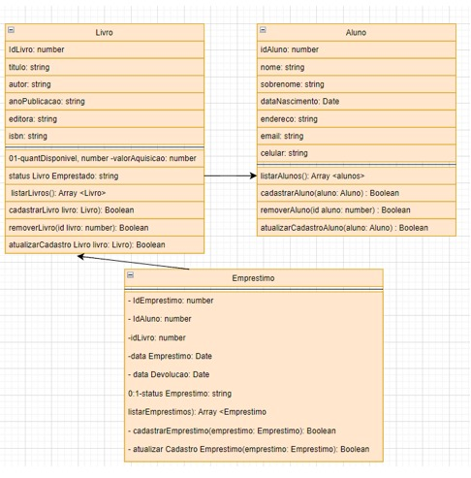

**3.2 Banco de Dados**

Esse gerenciamento pode seguir modelo racial, oferece um bom suporte e consulta de volumos de dados, utilizando a linguagem de consulta estruturada (SGL), o sistema deixa/permite os usuários realizarem operações complexas de uma forma eficiente e intuitiva. As principais características se destacam, a alta estabilidade, que possibilita crescimento do banco conforme as necessidades o sistema avançado de segurança e também a transação de ACID, entre outras.

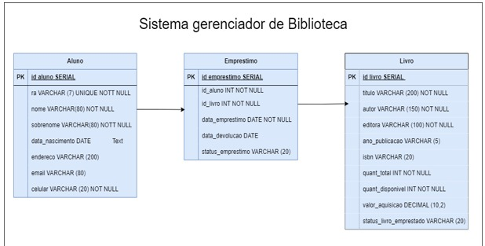

**SPRINT 3**

**4 ROTAS DA APLICAÇÃO – BACK-END**

A rota é um conceito que se utiliza em vários contextos como em navegação, redes de computadores, desenvolvimento de software e logística. As rotas se variam em dependendo do seu contexto, mas todos os casos estão referidos ao caminho ou percurso que é seguido para alcançar um destino, as rotas desempenham um papel fundamental na eficiência e na organização dos processos envolvidos.

|  |  |  |
| --- | --- | --- |
|  |  |  |
|  |  |  |
|  |  |  |

**5 INTERFACE E EXPERIÊNCIA DO USUÁRIO**

A interface é fundamental em disciplinas, como design, sistemas operacionais e desenvolvimento de software, em geral uma interface é a interação que permite comunicação entre diferentes sistemas dispositivos ou usuários, seu objetivo é facilitar a interação de maneira clara.

**5.2 Paleta de Cores**

Escreva sobre a paleta de cores e insira a imagem delas

A paleta de cores a seguir, foi escolhida por base de uma rápida busca por sites de bibliotecas, não encontrei nada que chamasse muito a atenção ou eram simples, então decidi que a paleta selecionada deveria conter cores vibrantes e naturais, para que o aluno se interesse e se prenda. A escolha de fundo em um tom de off White, é para que ao em vez de branco ele não traga tanta claridade ou enjoe os alunos. Além de que as cores em tom azul são conhecidas por passar uma mensagem de sabedoria e conhecimento

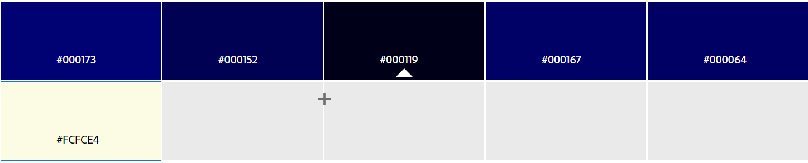

**#000173 #000152 #000119 #000167 #000064 #FCFCE4**

**5.3 Mockup**

Texto antes da imagem, relatando a qual entidade aquela interface pertence

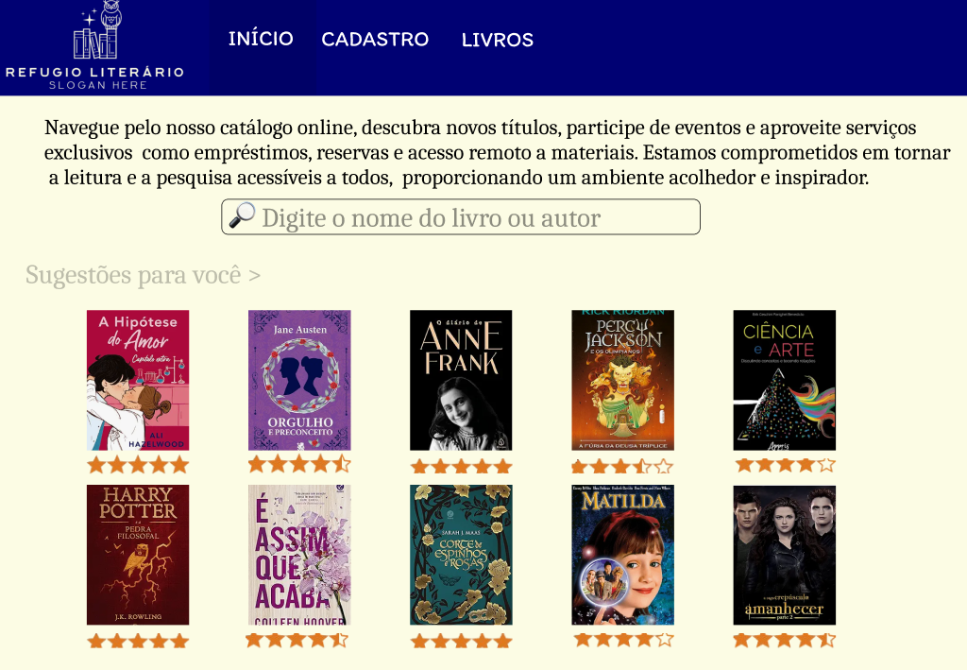

BIBLIOGRAFIA

Link das documentações utilizadas e livros consultados